e |  |  |  |  | 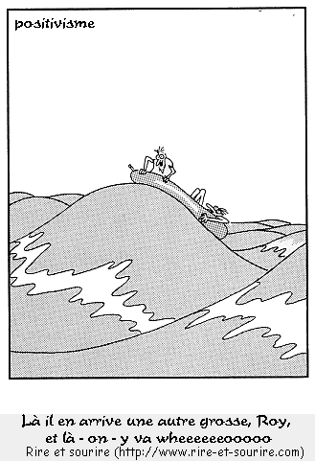
 | x
 |  | e
 |  |  | r
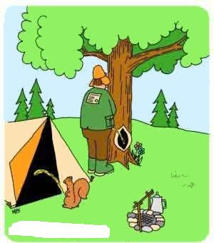 |  |  |  | c
 |  |  |  |  | i
 |  |  |  |  |  | c
 |  |  |  |  |  |  | e
 |  |  |  |  |  |  |  | s
de |  | f | r | a | n | ç | a | i | s
 | contrôle 2
 | niveau 1

Bon courage !!! Stéphane

Översätt till franska:

Det är inte svårt.
Är stationen i närheten?
Älskar ni den lilla stadens atmosfär?
Veckotidningen är fransk, men dagstidningen är svensk.
Titta, Pierre, det finns en ledig plats på kaféet.
Titta på kartan, herr Perissé!
Tala franska är du snäll.
På hotellet frågar hon efter rummets pris.
Picassomuséet är långt härifrån.
Paris är en vacker stad, eller hur?
Nu förstår jag.
Låt oss leta efter Pompidoucentret!
Låt oss gå in i den stora bokhandeln på hörnet av gatan.
Latinkvarterets små gator är mycket intressanta.
Jag är inte fransman, jag är svensk.
Jag skulle vilja ha två vackra vykort.
Jag hittar inte hotellet.
Jag förstår inte, tala franska, är ni snäll.
Ja, den är där borta.
Här är en karta över Paris.
Hur kommer man till Eiffeltornet?
Hon köper inte den svarta tröjan, hon föredrar den röda tröjan.
Hon hittar den perfekta presenten till en väninnas födelsedag.
Han provar en svart kostym och en vit skjorta
Du har rätt, kartan är för gammal.
Det finns så många unga svenskor på kaféets terrass.
De stannar två veckor i Paris.
Böckerna är mycket vackra, men de är för dyra.
Affärens unga expedit visar en randig kjol.

Vad säger

expediten när hon önskar dig en trevlig dag?
du när den röda kavajen är för stor?
du när du ber någon ta fjärde gatan till vänster?
du när du frågar efter vägen till Pompidoucentret?
du när du frågar vad någon söker?
du när du frågar: ”Vad är det?”
du när du förstår?
du när du talar om att du har ditt pass?
du när du undrar om de har a) svenska tidningar b) frimärken c) vykort?
du när du vill prova ett par blå byxor?
du när du vill veta vilket datum det är?
du när du vill växla 100 kronor till franc (du vill ha 20francsedlar)?
du när någon har tackat dig för hjälpen?
du när skorna är vackra men dyra?
du till expediten när du föredrar den gröna blusen?
expediten när hon frågar om du vill köpa något mer?
expediten när hon frågar vad du vill ha?
expediten när hon talar om att Femme Actuelle är en veckotidning och France-Soir en dagstidning?

Böj verben i presens
être | Je…………..……..de Bordeaux.
chercher | Vous……………………………le Centre Pompidou?
avoir | Ils…………………..un plan de Paris.
être | Mais le plan………….………….trop vieux.
regarder | Tu…………..………………….la fiche.
trouver | Nous…………………………la rue.
parler | Vous…………………………français?
avoir | Elle………………………..raison.
travailler | Il……………………………….à Stockholm.
être | La banque……………………….là-bas.

Böj verben i presens
regarder | Nous | ……………………………………… | les vitrines.
rester | Vous | ……………………………………… | au café.
aimer | Tu | ……………………………………… | Paris?
montrer | Je | ……………………………………… | le passeport.
chercher | Il | ……………………………………… | l’hôtel.
acheter | Elles | ……………………………………… | des journaux suédois.
monter | Je | ……………………………………… | la longue rue.
préférer | Nous | ……………………………………… | la ville.
être | Vous | ……………………………………… | Suédois.
avoir | Tu | ……………………………………… | une amie?
demander | Je | ……………………………………… | le prix du livre.
trouver | Ils | ……………………………………… | le métro.

Bilda genitiver: Mannen har en bok – Det är mannens bok.

Marie a un livre.

C’est…………………………………………………………………………….

La vendeuse a un crayon.
Le café a une terrasse.
L’hôtel a un ascenseur.
Les amies ont une boutique.
Le quartier a une atmosphère.
La ville a une place.
L’hebdomadaire a un prix.

Komplettera meningarna enligt exemplet:

J’ai un passeport. C’est mon passeport.

Il a un nom.

C’est……………………………………………………………………..
Nous avons un plan de Paris.
Elle a une robe.
Vous avez un briquet.
J’ai l’argent.
Ils ont une boutique.
Elles ont trois hebdomadaires.
Vous avez quatre crayons.
Tu as cinq francs.
Elle a une écharpe.
Il a une amie.
Nous avons deux magasins.
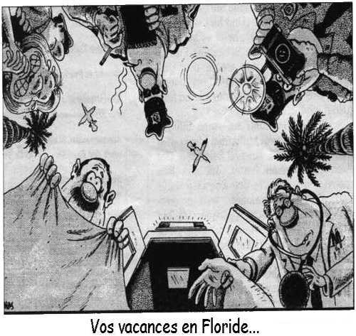

 | infinitif | participe présent | participe passé | présent
 | penser = tänka, tycka

 | futur | imparfait | passé composé | présent
je
tu
il
nous
vous
ils

 | conditionnel | subjonctif | plusqueparfait | impératif
je
tu
il
nous
vous
ils

 | infinitif | participe présent | participe passé | présent
 | jouer = spela/leka

 | futur | imparfait | passé composé | présent
je
tu
il
nous
vous
ils

 | conditionnel | subjonctif | plusqueparfait | impératif
je
tu
il
nous
vous
ils

 | infinitif | participe présent | participe passé | présent
 | miauler =jama

 | futur | imparfait | passé composé | présent
je
tu
il
nous
vous
ils

 | conditionnel | subjonctif | plusqueparfait | impératif
je
tu
il
nous
vous
ils

 | infinitif | participe présent | participe passé | présent
 | créer = skapa

 | futur | imparfait | passé composé | présent
je
tu
il
nous
vous
ils

 | conditionnel | subjonctif | plusqueparfait | impératif
je
tu
il
nous
vous
ils

 | infinitif | participe présent | participe passé | présent
 | expliquer = förklara

 | futur | imparfait | passé composé | présent
je
tu
il
nous
vous
ils

 | conditionnel | subjonctif | plusqueparfait | impératif
je
tu
il
nous
vous
ils

 | infinitif | participe présent | participe passé | présent
 | étudier
 | futur | imparfait | passé composé | présent
je
tu
il
nous
vous
ils
 | conditionnel | subjonctif | plusqueparfait | impératif
je
tu
il
nous
vous
ils

LES ADJECTIFS devant ou derrière?

1. Ett stort hus ...............................................,..............................

2. En vacker trädgård (jardin) ..............................................................................

3. En röd bil ..............................................................................

4. En ung man (homme) ..............................................................................

5. En intelligent person ..............................................................................

6. Två små pojkar ..............................................................................

7. Ett djupt hav (mer) ..............................................................................

8. En elegant kvinna (femme) ..............................................................................

9. En dum åsna (un âne) ..............................................................................

10. En svensk idée. (idée) ..............................................................................

11. En bra idée. ..............................................................................

12. En sällsynt fågel (rare) ..............................................................................

13. En viktig sak (chose) ..............................................................................

14. Ett stort problem ..............................................................................

15. Ett allvarligt problem ..............................................................................

16. En gammal dam ..............................................................................

17. Det var sista gången ..............................................................................

18. Den bästa vännen ..............................................................................

19. En dålig dag ..............................................................................

20. En normal lärare ..............................................................................

21. En svår övning ..............................................................................

22. En otrolig match ..............................................................................

23. En elak hund ..............................................................................

- en liten hund

__________________________________________________________________________

- en stor tidning (un journal)

__________________________________________________________________________

- två små pojkar

__________________________________________________________________________

- tre vackra tjejer

__________________________________________________________________________

- en lång svensk man

__________________________________________________________________________

- en ung intelligent lärare.

__________________________________________________________________________

- en gammal fransk bil

__________________________________________________________________________

- två röda cyklar

__________________________________________________________________________

- lätta övningar

__________________________________________________________________________

- ett lysande resultat (brillant - un résultat)

__________________________________________________________________________

- en bra svensk film

__________________________________________________________________________

- en ny tysk bok

__________________________________________________________________________

- ett nytt Europa (Europe (f) )

__________________________________________________________________________

- den nya franska regeringen (un gouvernment)

__________________________________________________________________________

- en enorm katt

__________________________________________________________________________

- en djup sjö (profond - un lac)

__________________________________________________________________________

- Svarta Havet (une mer)

__________________________________________________________________________

- vita vapen (une arme)

__________________________________________________________________________
- dåliga tider (un temps)

__________________________________________________________________________

- den gamla goda tiden

__________________________________________________________________________

- Hon är liten. Hon har långt mörkt hår och hon har blåa ögon.

__________________________________________________________________________

__________________________________________________________________________

- Han är lång och smal. Han har kort, ljust och krulligt hår. Han har bruna ögon.

__________________________________________________________________________

__________________________________________________________________________

- Han är tjock och har långt rakt hår. Han är rödhårig.

__________________________________________________________________________

- Han är flintskallig.

__________________________________________________________________________
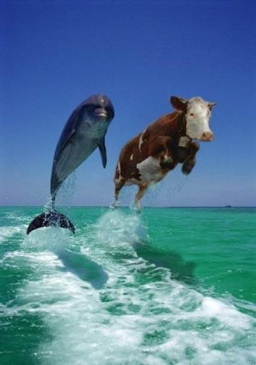

AU SUPERMARCHÉ

Goddag! Jag skulle vilja ha ett bröd tack.
Goddag! Här är ett bröd. Är det allt?
Ja, det är allt. Nej, jag skulle också vilja ha 3 äpplen tack.
Varsågod 3 äpplen.
Vad kostar det?
Det blir 1,40 euro tack.
Varsågod.
Tack och hej då!
Hej då!

päron | tidning | godis | glass | en dricka | apelsin
kaka | kaka | vindruva | baguette | skinka | körsbär
ett frimärke | vykort | tröja | skjorta | t-shirt | keps
blus | byxor | klänning | suverän(t) | ful | dyr

DANS UN MAGASIN

Godkväll! Kan jag hjälpa er? / Vad önskas?
Godkväll! Jag skulle vilja ha en kjol tack.
Ja, vilken storlek?
40
Och vilken färg?
Grön tack.
Se här en vacker grön kjol!
Ja, mycket vacker! Vad kostar den?
Den kostar 15 euro.
Jag tar kjolen! Här är 15 euro.
Tack och hej då!
Hej då!
DÉCRIRE QUELQU'UN

det är en målare - är det en målare
han är fransk
han är ung/gammal/lång/kort
han är död/levande
han har gjort
han spelar i.............

en sångare | en sångerska | en skådespelare | en skådespelerska | en filmskapare | en idrottare
en målare | en politiker | en konstnär | en dansör | en dansös
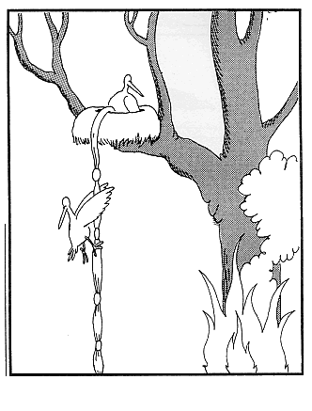
corrigé
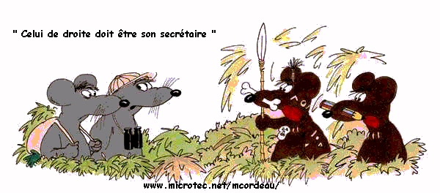

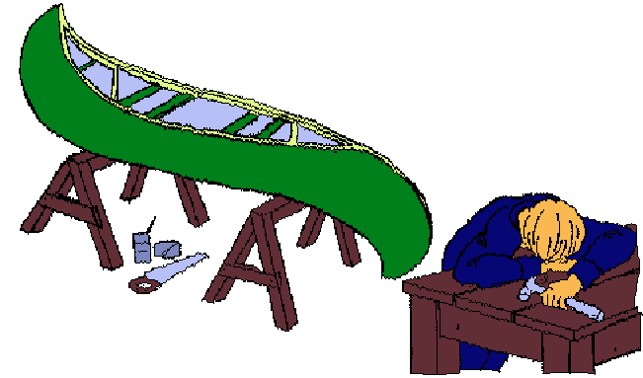

Översätt till franska:

Det är inte svårt.
ce n’est pas difficile
Är stationen i närheten?
La gare est près d’ici?
Älskar ni den lilla stadens atmosfär?
Vous aimez l’atmosphère de la petite ville?
Veckotidningen är fransk, men dagstidningen är svensk.
L’hebdomadaire est français, mais le quotidien est suédois.
Titta, Pierre, det finns en ledig plats på kaféet.
Regarde Pierre, il y a une place libre au café!
Titta på kartan, herr Perissé!
Regardez le plan, Monsieur Perissé!
Tala franska är du snäll.
Parle français, s’il te plaît.
På hotellet frågar hon efter rummets pris.
À l’hôtel elle demande le prix de la chambre.
Picassomuséet är långt härifrån.
Le musée Picasso est loin d’ici.
Paris är en vacker stad, eller hur?
Paris est une belle ville, n’est-ce pas?
Nu förstår jag.
Maintenant je comprends.
Låt oss leta efter Pompidoucentret!
Cherchons le Centre Pompidou!
Låt oss gå in i den stora bokhandeln på hörnet av gatan.
Entrons dans la grande librairie au coin de la rue.
Latinkvarterets små gator är mycket intressanta.
Les petites rues du Quartier Latin sont très intéressantes.
Jag är inte fransman, jag är svensk.
Je ne suis pas Français, je suis Suédois.
Jag skulle vilja ha två vackra vykort.
Je voudrais deux belles cartes postales.
Jag hittar inte hotellet.
Je ne trouve pas l’hôtel.
Jag förstår inte, tala franska, är ni snäll.
Je ne comprends pas, parlez français, s’il vous plaît.
Ja, den är där borta.
Oui, il/elle est là-bas.
Här är en karta över Paris.
Voici/Voilà un plan de Paris.
Hur kommer man till Eiffeltornet?
La Tour Eiffel, s’il vous plaît?
Hon köper inte den svarta tröjan, hon föredrar den röda tröjan.
Elle n’achète pas le pull noir, elle préfère le pull rouge.
Hon hittar den perfekta presenten till en väninnas födelsedag.
Elle trouve le cadeau parfait pour (à) l’anniversaire d’une amie.
Han provar en svart kostym och en vit skjorta
Il essaye un costume noir et une chemise blanche.
Du har rätt, kartan är för gammal.
Tu as raison, le plan est trop vieux.
Det finns så många unga svenskor på kaféets terrass.
Il y a tant de jeunes Suédoises à la terrasse du café.
De stannar två veckor i Paris.
Ils restent deux semaines à Paris.
Böckerna är mycket vackra, men de är för dyra.
Les livres sont très beaux/jolis, mais ils sont trop chers.
Affärens unga expedit visar en randig kjol.
La jeune vendeuse du magasin (de la boutique) montre une jupe rayée.

Vad säger

expediten när hon önskar dig en trevlig dag?
bonne journée
du när den röda kavajen är för stor?
la veste rouge est trop grande
du när du ber någon ta fjärde gatan till vänster?
prenez la quatrième rue à gauche
du när du frågar efter vägen till Pompidoucentret?
le Centre Pompidou, s’il vous plaît?
du när du frågar vad någon söker?
qu’est-ce que vous cherchez?
du när du frågar: ”Vad är det?”
Qu’est-ce que c’est?
du när du förstår?
je comprends
du när du talar om att du har ditt pass?
j’ai mon passeport
du när du undrar om de har a) svenska tidningar b) frimärken c) vykort?
vous avez a) des journaux suédois b) des timbres c) des cartes postales?
du när du vill prova ett par blå byxor?
je voudrais essayer un pantalon bleu
du när du vill veta vilket datum det är?
c’est quelle date? / nous sommes le combien?
du när du vill växla 100 kronor till franc (du vill ha 20francsedlar)?
je voudrais changer 100 couronnes en francs, en billets de 20 francs
du när någon har tackat dig för hjälpen?
de rien/ je vous en prie
du när skorna är vackra men dyra?
les chaussures sont belles/jolies mais chères
du till expediten när du föredrar den gröna blusen?
je préfère le chemisier vert
expediten när hon frågar om du vill köpa något mer?
ce sera tout/ c’est tout/ et avec ça
expediten när hon frågar vad du vill ha?
vous désirez? / qu’est-ce que vous désirez?
expediten när hon talar om att Femme Actuelle är en veckotidning och France-Soir en dagstidning?
Femme Actuelle est un hebdomadaire et France-Soir est un quotidien

Böj verben i presens
être | Je suis de Bordeaux.
chercher | Vous cherchez le Centre Pompidou?
avoir | Ils ont un plan de Paris.
être | Mais le plan est trop vieux.
regarder | Tu regardes la fiche.
trouver | Nous trouvons la rue.
parler | Vous parlez français?
avoir | Elle a raison.
travailler | Il travaille à Stockholm.
être | La banque est là-bas.
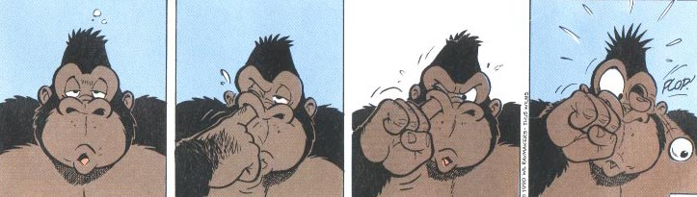
Böj verben i presens
regarder | Nous | regardons | les vitrines.
rester | Vous | restez | au café.
aimer | Tu | aimes | Paris?
montrer | Je | montre | le passeport.
chercher | Il | cherche | l’hôtel.
acheter | Elles | achètent | des journaux suédois.
monter | Je | monte | la longue rue.
préférer | Nous | préférons | la ville.
être | Vous | êtes | Suédois.
avoir | Tu | as | une amie?
demander | Je | demande | le prix du livre.
trouver | Ils | trouvent | le métro.

Bilda genitiver: Mannen har en bok – Det är mannens bok.

Marie a un livre. C’est le livre de Marie.
La vendeuse a un crayon. C’est le crayon de la vendeuse.
Le café a une terrasse. C’est la terrasse du café.
L’hôtel a un ascenseur. C’est l’ascenseur de l’hôtel..
Les amies ont une boutique. C’est la boutique des amies.
Le quartier a une atmosphère. C’est l’atmosphère du quartier.
La ville a une place. C’est la place de la ville.
L’hebdomadaire a un prix. C’est le prix de l’hebdomadaire.

Komplettera meningarna enligt exemplet: J’ai un passeport. C’est mon passeport.

Il a un nom. C’est son nom.
Nous avons un plan de Paris. C’est notre plan.
Elle a une robe. C’est sa robe.
Vous avez un briquet. C’est votre briquet.
J’ai l’argent. C’est mon argent.
Ils ont une boutique. C’est leur boutique.
Elles ont trois hebdomadaires. (Ce sont) C’est leurs hebdomadaires.
Vous avez quatre crayons. (Ce sont) C’est vos crayons.
Tu as cinq francs. (Ce sont) C’est tes cinq francs.
Elle a une écharpe. C’est son écharpe.
Il a une amie. C’est son amie.
Nous avons deux magasins. C’est (Ce sont) nos magasins.
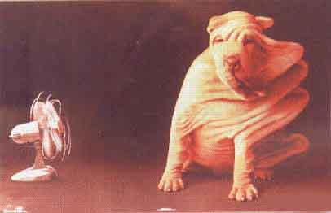

 | infinitif | participe présent | participe passé | présent
 | penser = tänka, tycka | pensant | pensé | je pense

 | futur | imparfait | passé composé | présent
je | penserai | pensais | j'ai pensé | pense
tu | penseras | pensais | as pensé | penses
il | pensera | pensait | a pensé | pense
nous | penserons | pensions | avons pensé | pensons
vous | penserez | pensiez | avez pensé | pensez
ils | penseront | pensaient | ont pensé | pensent

 | conditionnel | subjonctif | plusqueparfait | impératif
je | penserais | pense | j'avais pensé
tu | penserais | penses | avais pensé | pense
il | penserait | pense | avait pensé
nous | penserions | pensions | avions pensé | pensons
vous | penseriez | pensiez | aviez pensé | pensez
ils | penseraient | pensent | avaient pensé

 | infinitif | participe présent | participe passé | présent
 | jouer = spela/leka | jouant | joué | je joue

 | futur | imparfait | passé composé | présent
je | jouerai | jouais | j'ai joué | joue
tu | joueras | jouais | as joué | joues
il | jouera | jouait | a joué | joue
nous | jouerons | jouions | avons joué | jouons
vous | jouerez | jouiez | avez joué | jouez
ils | joueront | jouaient | ont joué | jouent

 | conditionnel | subjonctif | plusqueparfait | impératif
je | jouerais | joue | j'avais joué
tu | jouerais | joues | avais joué | joue
il | jouerait | joue | avait joué
nous | jouerions | jouions | avions joué | jouons
vous | joueriez | jouiez | aviez joué | jouez
ils | joueraient | jouent | avaient joué

 | infinitif | participe présent | participe passé | présent
 | miauler | miaulant | miaulé | je miaule

 | futur | imparfait | passé composé | présent
je | miaulerai | miaulais | j'ai miaulé | miaule
tu | miauleras | miaulais | as miaulé | miaules
il | miaulera | miaulait | a miaulé | miaule
nous | miaulerons | miaulions | avons miaulé | miaulons
vous | miaulerez | miauliez | avez miaulé | miaulez
ils | miauleront | miaulaient | ont miaulé | miaulent

 | conditionnel | subjonctif | plusqueparfait | impératif
je | miaulerais | miaule | j'avais miaulé
tu | miaulerais | miaules | avais miaulé | miaule
il | miaulerait | miaule | avait miaulé
nous | miaulerions | miaulions | avions miaulé | miaulons
vous | miauleriez | miauliez | aviez miaulé | miaulez
ils | miauleraient | miaulent | avaient miaulé

 | infinitif | participe présent | participe passé | présent
 | créer = skapa | créant | créé | je crée

 | futur | imparfait | passé composé | présent
je | créerai | créais | j'ai créé | crée
tu | créeras | créais | as créé | crées
il | créera | créait | a créé | crée
nous | créerons | créions | avons créé | créons
vous | créerez | créiez | avez créé | créez
ils | créeront | créaient | ont créé | créent

 | conditionnel | subjonctif | plusqueparfait | impératif
je | créerais | crée | j'avais créé
tu | créerais | crées | avais créé | crée
il | créerait | crée | avait créé
nous | créerions | créions | avions créé | créons
vous | créeriez | créiez | aviez créé | créez
ils | créeraient | créent | avaient créé

 | infinitif | participe présent | participe passé | présent
 | expliquer = förklara | expliquant | expliqué | j’explique

 | futur | imparfait | passé composé | présent
je | expliquerai | expliquais | j'ai expliqué | explique
tu | expliqueras | expliquais | as expliqué | expliques
il | expliquera | expliquait | a expliqué | explique
nous | expliquerons | expliquions | avons expliqué | expliquons
vous | expliquerez | expliquiez | avez expliqué | expliquez
ils | expliqueront | expliquaient | ont expliqué | expliquent

 | conditionnel | subjonctif | plusqueparfait | impératif
je | expliquerais | explique | j'avais expliqué
tu | expliquerais | expliques | avais expliqué | explique
il | expliquerait | explique | avait expliqué
nous | expliquerions | expliquions | avions expliqué | expliquons
vous | expliqueriez | expliquiez | aviez expliqué | expliquez
ils | expliqueraient | expliquent | avaient expliqué

 | infinitif | participe présent | participe passé | présent
 | étudier | étudiant | étudié | j'étudie
 | futur | imparfait | passé composé | présent
je | étudierai | étudiais | j'ai étudié | étudie
tu | étudieras | étudiais | as étudié | étudies
il | étudiera | étudiait | a étudié | étudie
nous | étudierons | étudiions | avons étudié | étudions
vous | étudierez | étudiiez | avez étudié | étudiez
ils | étudieront | étudiaient | ont étudié | étudient
 | conditionnel | subjonctif | plusqueparfait | impératif
je | étudierais | étudie | j'avais étudié
tu | étudierais | étudies | avais étudié
il | étudierait | étudie | avait étudié
nous | étudierions | étudiions | avions étudié
vous | étudieriez | étudiiez | aviez étudié
ils | étudieraient | étudient | avaient étudié

LES ADJECTIFS devant ou derrière?

1. Ett stort hus une grande maison 2. En vacker trädgård un joli/beau jardin

3. En röd bil une voiture rouge 4. En ung man un jeune homme

5. En intelligent person une personne intelligente 6. Två små pojkar deux petits garçons

7. Ett djupt hav une mer profonde 8. En elegant kvinna une femme élégante

9. En dum åsna (un âne) un âne bête/stupide 10. En svensk idée. une idée suédoise

11. En bra idée. une bonne idée 12. En sällsynt fågel un oiseau rare

13. En viktig sak une chose importante 14. Ett stort problem un grand/gros problème

15. Ett allvarligt problem un problème grave/sérieux 16. En gammal dam une vieille dame

17. Det var sista gången c’était la dernière fois 18. Den bästa vännen le meilleur ami
la meilleure amie

19. En dålig dag un mauvais jour 20. En normal lärare un professeur normal

21. En svår övning un exercice difficile 22. En otrolig match un match incroyable

23. En elak hund un chien méchant

LES ADJECTIFS

- en liten hund  un petit chien  - en stor tidning  un grand journal  - två små pojkar  deux petits garçons  - tre vackra tjejer  trois belles/jolies filles  - en lång svensk man  un grand homme suédois  - en ung intelligent lärare.  en jeune professeur intelligent  - en gammal fransk bil  une vieille voiture française  - två röda cyklar  deux vélos rouges  - lätta övningar  des exercices faciles  - ett lysande resultat (brillant - un résultat)  un résultat brillant | - en bra svensk film  un bon film suédois  - en ny tysk bok  un nouveau livre allemand  - ett nytt Europa (Europe (f) )  une nouvelle Europe  - den nya franska regeringen (un gouvernment)  le nouveau gouvernement français  - en enorm katt  un chat énorme  - en djup sjö (profond - un lac)  un lac profond  - Svarta Havet (une mer)  La Mer Noire  - vita vapen (une arme)  des armes blanches  - dåliga tider (un temps)  des mauvais temps  - den gamla goda tiden  le bon vieux temps

- Hon är liten. Hon har långt mörkt hår och hon har blåa ögon.

Elle est petite. Elle a des cheveux longs et bruns et elle a des yeux bleus.

- Han är lång och smal. Han har kort, ljust och krulligt hår. Han har bruna ögon.

Il est grand et mince. Il a des cheveux courts, blonds et bouclés. Il a des yeux marron.

- Han är tjock och har långt rakt hår. Han är rödhårig.

Il est gros et il a des cheveux longs et raides/droits. Il est roux.

- Han är flintskallig.

Il est chauve.
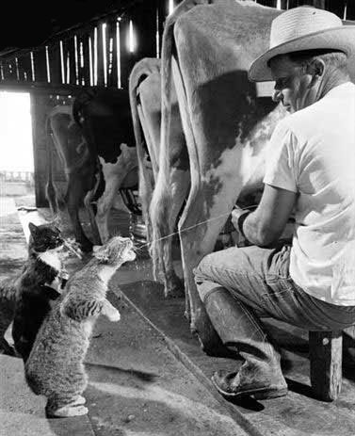
AU SUPERMARCHÉ

 | Bonjour! Je voudrais un pain s'il vous plaît. | Goddag! Jag skulle vilja ha ett bröd tack.
 | Bonjour! Voilà un pain. C'est tout? | Goddag! Här är ett bröd. Är det allt?
 | Oui c'est tout. / Non, je voudrais aussi 3 pommes s'il vous plaît. | Ja, det är allt. Nej, jag skulle också vilja ha 3 äpplen tack.
 | Voilà 3 pommes. | Varsågod 3 äpplen.
 | C'est combien? | Vad kostar det?
 | Ça fait 1,40 euros s'il vous plaît. | Det blir 1,40 euro tack.
 | Voilà. | Varsågod.
 | Merci et au revoir! | Tack och hej då!
 | Au revoir! | Hej då!

poire | journal | bonbon | glace | une boisson | orange
päron | tidning | godis | glass | en dricka | apelsin
gâteau | biscuit | raisin | baguette | jambon | cerise
kaka | kaka | vindruva | baguette | skinka | körsbär
un timbre | carte postale | pull | chemise | t-shirt | casquette
ett frimärke | vykort | tröja | skjorta | t-shirt | keps
chemisier | pantalon | robe | super | moche | cher
blus | byxor | klänning | suverän(t) | ful | dyr

DANS UN MAGASIN

 | Bonsoir! Je peux vous aider? / Vous désirez? | Godkväll! Kan jag hjälpa er? / Vad önskas?
 | Bonsoir! Je voudrais une jupe s'il vous plaît? | Godkväll! Jag skulle vilja ha en kjol tack.
 | Oui, quelle taille? | Ja, vilken storlek?
 | 40 | 40
 | Et quelle couleur? | Och vilken färg?
 | Vert s'il vous plaît. | Grön tack.
 | Voilà une jolie jupe verte! | Se här en vacker grön kjol!
 | Oui, très jolie. C'est combien? | Ja, mycket vacker! Vad kostar den?
 | C'est 15 euros. | Den kostar 15 euro.
 | Je prends la jupe! Voilà 15 euros. | Jag tar kjolen! Här är 15 euro.
 | Merci et au revoir! | Tack och hej då!
 | Au revoir! | Hej då!

DÉCRIRE QUELQU'UN

 | c'est un peintre (?) | det är en målare - är det en målare
 | il est français | han är fransk
 | il est jeune/vieux/grand/petit | han är ung/gammal/lång/kort
 | il est mort/vivant | han är död/levande
 | il a fait............. | han har gjort
 | il joue dans........... | han spelar i.............

un chanteur | une chanteuse | un acteur | une actrice | un/une cinéaste | un/une athlète
en sångare | en sångerska | en skådespelare | en skådespelerska | en filmskapare | en idrottare
un peintre | un politique | un/une artiste | un danseur | une danseuse
en målare | en politiker | en konstnär | en dansör | en dansös

LA FORME + LE MASCULIN ET LE FÉMININ + LE PLURIEL 1
les | maisons | fpl | husen |  | les | semaines | fpl | veckorna
la | semaine | f | veckan |  | les | mères | fpl | mammorna
les | gommes | fpl | sudden |  | les | chats | mpl | katterna
le | bureau | m | skrivbordet |  | la | couleur | f | färgen
une | couleur | f | en färg |  | un | pull | m | en tröja
un | garçon | m | en pojke |  | une | semaine | f | en vecka
le | pull | m | tröjan |  | un | chat | m | en katt
les | montres | fpl | klockorna |  | une | voiture | f | en bil
les | fille | fpl | flickorna |  | la | voiture | f | bilen
le | vélo | m | cykeln |  | la | vache | f | kon
un | devoir | m | en läxa |  | la | école | f | skolan
la | maison | f | huset |  | une | gomme | f | ett sudd
la | montre | f | klockan |  | une | montre | f | en klocka
les | garçons | mpl | pojkarna |  | les | oiseaux | mpl | fåglarna
le | frère | m | brodern |  | les | poules | fpl | hönorna
la | gomme | f | suddet |  | une | fille | f | en flicka
la | chemise | f | skjortan |  | un | jour | m | en dag
les | frères | mpl | bröderna |  | les | bureaux | mpl | skrivborden
une | école | f | en skola |  | la | mère | f | mamman
la | fille | f | flickan |  | les | jardins | mpl | trädgårdarna
les | jours | mpl | dagarna |  | les | pulls | mpl | tröjorna
les | vaches | fpl | korna |  | le | devoir | m | läxan
une | vache | f | en ko |  | le | papier | m | pappret
un | père | m | en pappa |  | une | mère | f | en mamma
les | chemises | fpl | skjortorna |  | un | vélo | m | en cykel
les | voitures | fpl | bilarna |  | les | couleurs | fpl | färgerna
un | bureau | m | ett skrivbord |  | les | papiers | mpl | papprena
les | pères | mpl | papporna |  | le | oiseau | m | fågeln
la | poule | f | hönan |  | le | jardin | m | trädgården
les | vélos | mpl | cyklarna |  | les | devoirs | mpl | läxorna
le | chat | m | katten |  | une | chemise | f | en skjorta
une | maison | f | ett hus |  | le | père | m | pappan
les | stylos | mpl | pennorna |  | les | écoles | fpl | skolorna
un | frère | m | en bror |  | le | garçon | m | pojken
un | papier | m | ett papper |  | un | stylo | m | en penna
le | stylo | m | pennan |  | un | oiseau | m | en fågel
une | poule | f | en höna |  | le | jour | m | dagen

